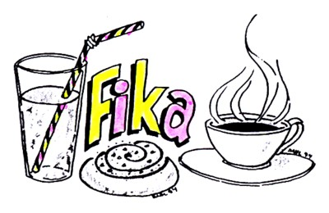
KIOSKLISTA 2023

Fredag 21 April 18,30 Torpa IF – Rydaholm Anna-Maria-Annika
Fredag 5 Maj 18,45 Torpa IF – Kärda Lis-Marie-Jenny
Onsdag 17 Maj 19,00 Torpa IF – Agunnaryd Louise - Sandra
Torsdag 1 Juni 19,00 Torpa IF – VTIF Grimslöv Eva – Ellinor
Torsdag 8 Juni 19,00 Torpa IF – Guddarp Monica - Tilda
Söndag 18 Juni 16,00 Torpa IF-Älmhult United Anna-Maria-Annika
Onsdag 21 Juni 19,00 Torpa IF – Vislanda Lis-Marie - Ellinor

Fredag 14 Augusti 19,00 Torpa IF – Strömsnäsbruk Louise - Sandra
Torsdag 24 Augusti 18,30 Torpa IF – Reftele Monica - Tilda
Söndag 10 September 16,00 Torpa IF – Liatorp/Eneryda Eva - Jenny
Lördag 30 September 16,00 Torpa IF – Västboås Anna-Maria-Annika

Kom i god tid, ca 1,5 tim innan matchstart!

Byte av tid eller om något behövs till nästa gång, använd ”Torpa Kioskgrupp”.

